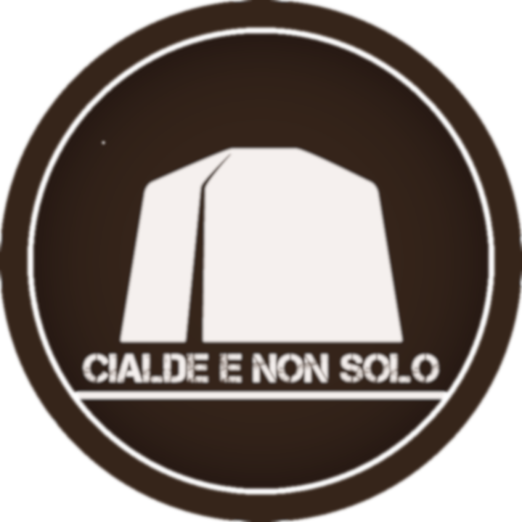

MILANO- Via Dei Fiordalisi 1

Telefono: 342 319 6864

Emai:

Seguici su facebook: cialdenonsolo

**COMPATIBILI**

**NESPRESSO**

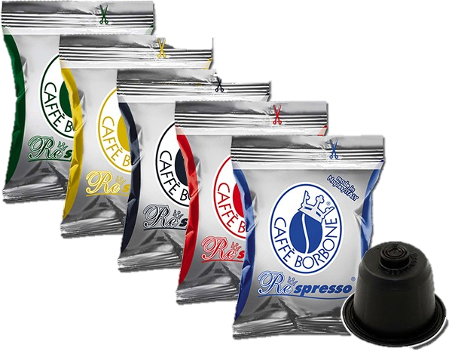

|  |  |
| --- | --- |
| **CAPSULE CLASSIC CAFFE’ 100 PZ:** |  |
| * Dek | 20,00 € |
| * Gattopardo | 20,00 € |
| * Nabucco | 20,00 € |
| * Rigoletto | 20,00 € |
| * Trovatore | 20,00 € |
|  |  |
| **CAPSULE CAFFE’ BORBONE 100 PZ:** |  |
| * Dek | 20,00 € |
| * Oro | 20,00 € |
| * Blu | 20,00 € |
| * Rosso | 20,00 € |
| * Nero |  |
|  |  |
| **CAPSULE CAFFE’ LOLLO 100 PZ:** |  |
| * Dek | 20,00 € |
| * Oro | 20,00 € |
| * Classico | 20,00 € |
| * Nero | 20,00 € |
|  |  |
| **AROMATIZZATI 50 PZ:** |  |
| * Tè Limone | 12,00 € |
| * Ginseng | 12,00 € |
| * Orzo | 12,00 € |
| * Cappuccino | 12,00 € |
| * Cioccolata | 12,00 € |
| * Camomilla | 12,00 € |
| **AROMATIZZATI 10 PZ:** | 2,50 € |
|  |  |
| **THE’ VARI 10 PZ:** | 2,50 € |

**LAVAZZA**

**A MODO MIO**

|  |  |
| --- | --- |
| **CAPSULE ORIGINALI 16 PZ:** |  |
| * Cremosamente Dek | 5,80 € |
| * Deliziosamente | 5,80 € |
| * Dolcemente | 5,80 € |
| * Soavemente | 5,80 € |
| * Intensamente | 5,80 € |
| * Passionale | 5,80 € |
| * Vigorosamente | 5,80 € |
| * Magicamente (selezione) | 6,20 € |
| * Divinamente (selezione) | 6,20 € |
|  |  |
| **CAPSULE COMPATIBILI CLASSIC CAFFE’:** |  |
| * Michelangelo 50 Pz | 10,00 € |
| * Donatello 50 Pz | 10,00 € |
| * Raffaello 50 Pz | 10,00 € |
| * Dek 70 Pz | 15,00 € |
| * Cremoso 70 pz | 14,00 € |
|  |  |
| **CAPSULE COMPATIBILI BORBONE 100 PZ:** |  |
| * Dek | 20,00 € |
| * Oro | 20,00 € |
| * Blu | 20,00 € |
| * Rosso | 20,00 € |
| * Nero | 20,00 € |
|  |  |
| **AROMATIZZATI 16 PZ:** |  |
| * Orzo | 3,50 € |
| * Ginseng | 3,50 € |
| * Thè limone | 3,50 € |
| * Thè verde | 3,50 € |
| * Cappuccino | 3,50 € |
| * Cappuccino alla nocciola | 3,50 € |
| * Mokaccino | 3,50 € |
| * Caffè Cortado | 3,50 € |
| * Caffè Guaranà | 3,50 € |

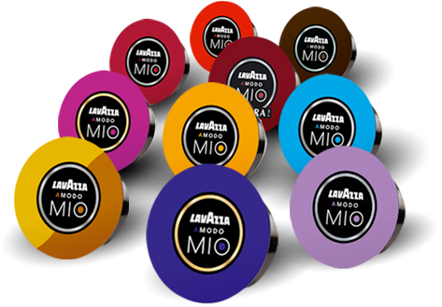

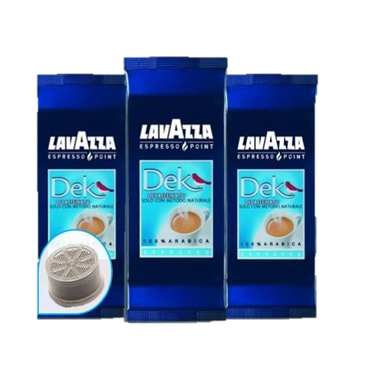

**LAVAZZA**

**POINT**

|  |  |
| --- | --- |
| **CAPSULE COMPATIBILI CLASSIC CAFFE’ 100 PZ:** |  |
| * Dek | 18,00 € |
| * Regal Point | 18,00 € |
| * Cremoso Point | 18,00 € |
| * Extra Point | 18,00 € |
|  |  |
| **CAPSULE COMPATIBILI LOLLO 100 PZ:** |  |
| * Classico | 17,00 € |
| * Nero | 17,00 € |
|  |  |
| **CAPSULE COMPATIBILI CAFFE’ BORBONE 100 PZ:** |  |
| * Dek | 18,00 € |
| * Oro | 19,00 € |
| * Blu | 18,00 € |
| * Rosso | 18,00 € |
| * Nero | 18,00 € |
|  |  |
| **AROMATIZZATI 50 PZ:** |  |
| * Orzo | 10,00 € |
| * Ginseng | 10,00 € |
| * Miniciock | 10,00 € |
| * Camomilla | 10,00 € |
| * Guaranà | 10,00 € |
| * Thè al limone | 10,00 € |
|  |  |
| **AROMATIZZATI 10 PZ:** | 2,50 € |
|  |  |
|  |  |
|  |  |
|  |  |

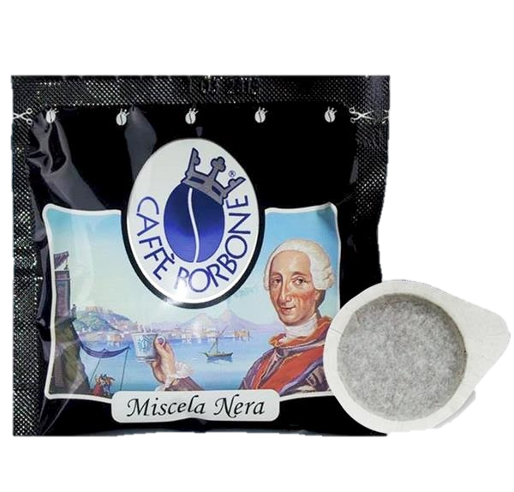

**CIALDE**

**FILTRO 44**

|  |  |
| --- | --- |
| **CIALDE CAFFE’ BORBONE 150 PZ:** |  |
| * Rosso | 20,00 € |
| * Nero | 20,00 € |
| * Dek | 25,00 € |
| * Oro | 25,00 € |
|  |  |
| **CIALDE CAFFE’ LOLLO 150 PZ:** |  |
| * Lollo classico | 20,00 € |
| * Lollo nero | 20,00 € |
|  |  |
| **CIALDE CLASSIC CAFFE’ 150 PZ:** |  |
| * Miscela red | 20,00 € |
|  |  |
| **AROMATIZZATI 50 PZ:** |  |
| * Ginseng | 12,00 € |
| * Orzo | 12,00 € |
| * Thè mix | 12,00 € |
| * Tisane mix | 12,00 € |
|  |  |

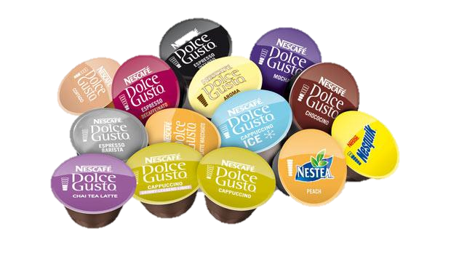

**DOLCE**

**GUSTO**

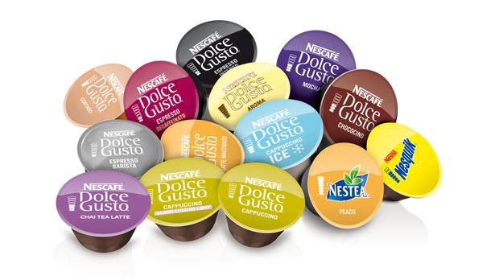

|  |  |
| --- | --- |
| **CAPSULE COMPATIBILI DOLCE GUSTO GIMOKA 16 PZ:** |  |
| * Dek | 4,50 € |
| * Vellutato | 4,50 € |
| * Cremoso | 4,50 € |
| * Intenso | 4,50 € |
|  |  |
| **AROMATIZZATI DOLCE GUSTO GIMOKA 50 PZ:** |  |
| * Ginseng | 15,00 € |
| * Orzo | 15,00 € |
| * Cioccolata | 15,00 € |
|  |  |
| **DOLCE GUSTO ORIGINALI 16 PZ:** |  |
| * Ardenza | 5,90 € |
| * Sical | 5,90 € |
| * Buondì | 5,90 € |
| * Caffè lungo | 5,90 € |
| * Barista | 5,90 € |
| * Cortado | 5,90 € |
| * Cortado dek | 5,90 € |
| * Espresso | 5,90 € |
| * Espresso intenso | 5,90 € |
| * Espresso ristretto | 5,90 € |
| * Espresso dek | 5,90 € |
| * Cappuccino | 5,90 € |
| * Chococino | 5,90 € |
| * Latte macchiato caramel | 5,90 € |
| * Nesquik | 5,90 € |
| * Choco caramel | 5,90 € |
| * Mocha | 5,90 € |
| * Marrakesh style tea | 5,90 € |
| * Nestea al limone | 5,90 € |
| * Nestea alla pesca | 5,90 € |
|  |  |
| **DOLCE GUSTO ORIGINALI 64 PZ:** | 22,00 € |

**LAVAZZA**

**BLUE**

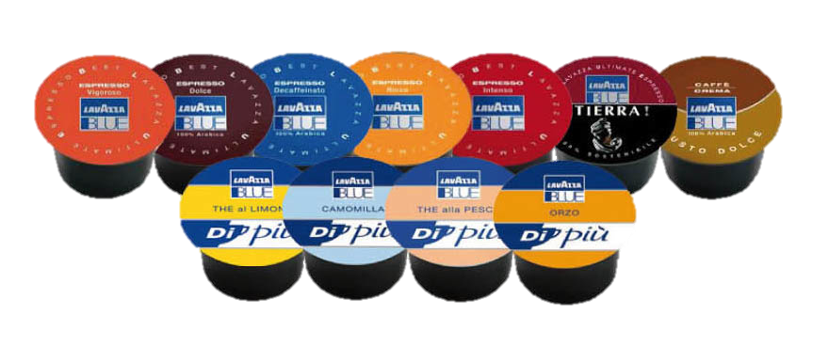

|  |  |
| --- | --- |
| **CAPSULE COMPATIBILI GIMOKA 100 PZ:** |  |
| * Dek | 20,00 € |
| * 100% arabica | 20,00 € |
| * Delicato | 20,00 € |
| * Intenso | 20,00 € |
|  |  |
| **CAPSULE ORIGINALI 100 PZ:** |  |
| * Dek | 24,00 € |
| * Dolce | 24,00 € |
| * Ricco | 24,00 € |
| * Vigoroso | 24,00 € |
| * Intenso | 24,00 € |
| * Crema dolce | 24,00 € |
| * Tierra | 25,00 € |
|  |  |
| **AROMATIZZATI 50 PZ:** |  |
| * Orzo | 12,00 € |
| * Ginseng | 12,00 € |
| * Cioccolata | 12,00 € |
| * Camomilla | 12,00 € |
| * Thè al limone | 12,00 € |
| * Tisana al gelsomino | 12,00 € |
| * Bevanda bianca | 12,00 € |
| * Mela e cannella | 12,00 € |
| * Frutti di bosco | 12,00 € |
| * Thè pesca | 12,00 € |
| * Thè verde | 12,00 € |

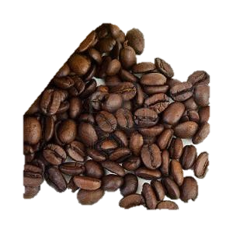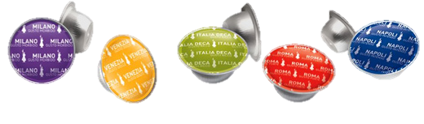

**ALTRI**

**SISTEMI**

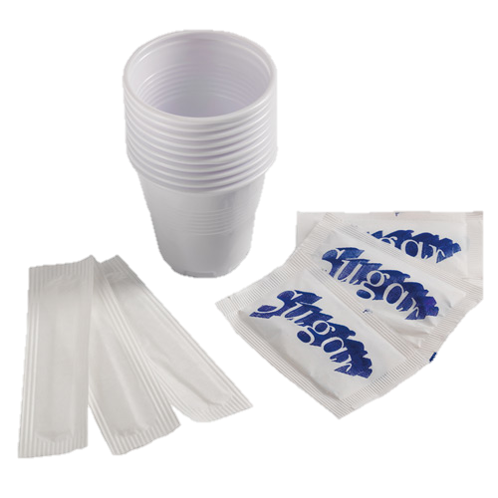

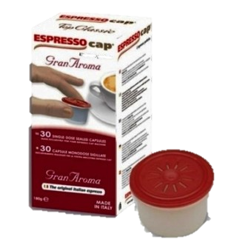

|  |  |
| --- | --- |
| **CAPSULE ORIGINALI BIALETTI 16 PZ:** |  |
| * Dek | 6,00 € |
| * Roma | 6,00 € |
| * Napoli | 6,00 € |
| * Torino | 6,00 € |
| * Venezia | 6,00 € |
| * Milano | 6,00 € |
|  |  |
| **CAPSULE ORIGINALI ESPRESSO CUP 30 PZ:** |  |
| * Dek | 6,00 € |
| * 100% arabica | 6,00 € |
| * Gran Aroma | 6,00 € |
| * Top Classic | 6,00 € |
|  |  |
| **CAFFE’ IN GRANI 1 KG:** |  |
| * Bueno blu | 6,90 € |
| * Bueno Rosso | 6,40 € |
|  |  |
| **KIT 100 BICCHIERINI- 100 PALETTE- 100 ZUCCHERO:** | 3,50 € |
|  |  |
| **BUSTINA ANTICALCARE 1 PZ:** | 1,00 € |
|  |  |
| **FILTRO ANTICALCARE 1 PZ:** | 6,00 € |
|  |  |
|  |  |
|  |  |
|  |  |
|  |  |